PROYECTO ACA FINAL
MI PRIMERA APLICACIÓN ORIENTADA A OBJETOS
Sistema de Inventario en Java
YESSICA AMPARO RODRIGUEZ GUERRERO
PROGRAMACION ORIENTADA A OBJETOS 1
54448 / SEGUNDO BLOQUE / 26V04
TÉCNICO PROFESIONAL EN SOPORTE DE SISTEMAS E INFORMÁTICA
ING. DE SISTEMAS
CUN
Noviembre de 2026

1. Análisis del problema
Las preguntas planteadas en el objetivo del proyecto se responden así:
- ¿Qué objetos existen? Un producto y un inventario que los contiene.
- ¿Qué información tiene cada objeto? Un producto tiene código, nombre, precio, cantidad y categoría. Si es perecedero, también tiene fecha de vencimiento.
- ¿Qué acciones puede realizar? El producto muestra su información y calcula su valor (precio por cantidad). El inventario agrega, muestra, busca productos y calcula el valor total.
- ¿Cómo se relacionan los objetos? Inventario contiene una lista de Producto (relación de composición/agregación). ProductoPerecedero hereda de Producto.
- ¿Qué ocurre cuando algo sale mal? Si el menú recibe texto en lugar de un número se captura NumberFormatException; si se busca un código inexistente se lanza ProductoNoEncontradoException; si el precio o la cantidad son negativos, o el código ya existe, se captura IllegalArgumentException.

2. Diseño de clases
Clase | Paquete | Descripción
Producto | modelo | Atributos privados: codigo, nombre, precio, cantidad, categoria. Constructor, getters/setters, calcularValor() y mostrarInformacion().
ProductoPerecedero | modelo | Hereda de Producto y agrega fechaVencimiento. Sobrescribe mostrarInformacion().
Inventario | modelo | Clase contenedora con un ArrayList<Producto> y el arreglo de categorías. Métodos: agregar, mostrarTodos, buscarPorCodigo.
ProductoNoEncontradoException | excepciones | Excepción personalizada (extends Exception).
Main | (sin paquete) | Menú por consola con do-while y switch.

3. Conceptos de POO aplicados
Concepto | Nivel | Dónde se aplica
Clases y objetos | Núcleo | Producto, Inventario
Atributos y métodos | Núcleo | Producto (atributos, calcularValor, mostrarInformacion)
Encapsulamiento | Núcleo | Atributos private con getters y setters
Relación entre clases | Núcleo | Inventario contiene objetos Producto
Arreglos | Núcleo | String[] CATEGORIAS en Inventario
Listas y recorrido | Núcleo | ArrayList<Producto> recorrido con for-each
Bibliotecas estándar | Núcleo | ArrayList, Scanner
try-catch | Núcleo | NumberFormatException en el menú
Excepción personalizada | Núcleo | ProductoNoEncontradoException
Menú por consola | Núcleo | Main (do-while + switch)
Git y README | Núcleo | 3 commits y README.md
Herencia | Extra | ProductoPerecedero extends Producto
Polimorfismo | Extra | @Override de mostrarInformacion()
Segundo try-catch | Extra | IllegalArgumentException al registrar
Paquetes | Extra | modelo y excepciones

4. Código fuente

4.1 Main.java
import excepciones.ProductoNoEncontradoException;
import modelo.Inventario;
import modelo.Producto;
import modelo.ProductoPerecedero;

import java.util.Scanner;

public class Main {

public static void main(String[] args) {
Scanner scanner = new Scanner(System.in);
Inventario inventario = new Inventario();
int opcion = 0;

do {
System.out.println("=================================");
System.out.println(" SISTEMA DE INVENTARIO");
System.out.println("=================================");
System.out.println("1. Registrar producto");
System.out.println("2. Mostrar productos");
System.out.println("3. Buscar producto");
System.out.println("4. Salir");
System.out.print("Seleccione una opción: ");

// Error 1: entrada inválida (try-catch estándar)
try {
opcion = Integer.parseInt(scanner.nextLine().trim());

switch (opcion) {
case 1:
registrarProducto(scanner, inventario);
break;
case 2:
inventario.mostrarTodos();
break;
case 3:
buscarProducto(scanner, inventario);
break;
case 4:
System.out.println("Hasta pronto.");
break;
default:
System.out.println("Opción no válida. Elija un número del 1 al 4.");
}
} catch (NumberFormatException e) {
opcion = 0;
System.out.println("Debe ingresar un número válido.");
}
System.out.println();
} while (opcion != 4);

scanner.close();
}

private static void registrarProducto(Scanner scanner, Inventario inventario) {
System.out.print("Código: ");
int codigo = Integer.parseInt(scanner.nextLine().trim());
System.out.print("Nombre: ");
String nombre = scanner.nextLine().trim();
System.out.print("Precio: ");
double precio = Double.parseDouble(scanner.nextLine().trim());
System.out.print("Cantidad: ");
int cantidad = Integer.parseInt(scanner.nextLine().trim());

Inventario.mostrarCategorias();
System.out.print("Seleccione la categoría: ");
int indice = Integer.parseInt(scanner.nextLine().trim());
if (indice < 1 || indice > Inventario.getCategorias().length) {
System.out.println("Categoría no válida. No se registró el producto.");
return;
}
String categoria = Inventario.getCategorias()[indice - 1];

System.out.print("¿Es perecedero? (s/n): ");
boolean perecedero = scanner.nextLine().trim().equalsIgnoreCase("s");
String vencimiento = "";
if (perecedero) {
System.out.print("Fecha de vencimiento (dd/mm/aaaa): ");
vencimiento = scanner.nextLine().trim();
}

// Error 2 (extra): segundo try-catch para validar precio/cantidad negativos o código repetido
try {
Producto p;
if (perecedero) {
p = new ProductoPerecedero(codigo, nombre, precio, cantidad, categoria, vencimiento);
} else {
p = new Producto(codigo, nombre, precio, cantidad, categoria);
}
inventario.agregar(p);
System.out.println("Producto registrado correctamente.");
} catch (IllegalArgumentException e) {
System.out.println("Error: " + e.getMessage());
}
}

private static void buscarProducto(Scanner scanner, Inventario inventario) {
System.out.print("Ingrese el código: ");
int codigo = Integer.parseInt(scanner.nextLine().trim());

// Excepción personalizada
try {
Producto p = inventario.buscarPorCodigo(codigo);
p.mostrarInformacion();
} catch (ProductoNoEncontradoException e) {
System.out.println("Error: " + e.getMessage());
}
}
}

4.2 modelo/Producto.java
package modelo;

/**
* Clase de objeto: representa un producto de la tienda.
* Todos los atributos son privados (encapsulamiento) y se accede a ellos
* mediante getters y setters.
*/
public class Producto {

private int codigo;
private String nombre;
private double precio;
private int cantidad;
private String categoria;

public Producto(int codigo, String nombre, double precio, int cantidad, String categoria) {
this.codigo = codigo;
this.nombre = nombre;
setPrecio(precio); // los setters validan que no haya valores negativos
setCantidad(cantidad);
this.categoria = categoria;
}

// ----- Getters y setters -----

public int getCodigo() {
return codigo;
}

public void setCodigo(int codigo) {
this.codigo = codigo;
}

public String getNombre() {
return nombre;
}

public void setNombre(String nombre) {
this.nombre = nombre;
}

public double getPrecio() {
return precio;
}

public void setPrecio(double precio) {
if (precio < 0) {
throw new IllegalArgumentException("El precio no puede ser negativo.");
}
this.precio = precio;
}

public int getCantidad() {
return cantidad;
}

public void setCantidad(int cantidad) {
if (cantidad < 0) {
throw new IllegalArgumentException("La cantidad no puede ser negativa.");
}
this.cantidad = cantidad;
}

public String getCategoria() {
return categoria;
}

public void setCategoria(String categoria) {
this.categoria = categoria;
}

// ----- Métodos del objeto -----

/** Valor del producto en el inventario: precio por cantidad. */
public double calcularValor() {
return precio * cantidad;
}

public void mostrarInformacion() {
System.out.println("Código: " + codigo);
System.out.println("Nombre: " + nombre);
System.out.println("Categoría: " + categoria);
System.out.println("Precio: " + precio);
System.out.println("Cantidad: " + cantidad);
}
}

4.3 modelo/ProductoPerecedero.java
package modelo;

/**
* Herencia: un producto perecedero ES un Producto, pero además
* tiene una fecha de vencimiento.
*/
public class ProductoPerecedero extends Producto {

private String fechaVencimiento;

public ProductoPerecedero(int codigo, String nombre, double precio, int cantidad,
String categoria, String fechaVencimiento) {
super(codigo, nombre, precio, cantidad, categoria);
this.fechaVencimiento = fechaVencimiento;
}

public String getFechaVencimiento() {
return fechaVencimiento;
}

public void setFechaVencimiento(String fechaVencimiento) {
this.fechaVencimiento = fechaVencimiento;
}

/** Polimorfismo: sobrescribe el método de la clase base y agrega la fecha. */
@Override
public void mostrarInformacion() {
super.mostrarInformacion();
System.out.println("Fecha de vencimiento: " + fechaVencimiento + " (perecedero)");
}
}

4.4 modelo/Inventario.java
package modelo;

import excepciones.ProductoNoEncontradoException;

import java.util.ArrayList;

/**
* Clase contenedora: el Inventario contiene (tiene una lista de) Productos.
*/
public class Inventario {

// Arreglo simple con las categorías disponibles
private static final String[] CATEGORIAS = {"Aseo", "Alimentos", "Tecnología"};

private ArrayList<Producto> productos = new ArrayList<>();

public static String[] getCategorias() {
return CATEGORIAS;
}

/** Recorre el arreglo de categorías y las imprime numeradas. */
public static void mostrarCategorias() {
System.out.println("Categorías disponibles:");
for (int i = 0; i < CATEGORIAS.length; i++) {
System.out.println(" " + (i + 1) + ". " + CATEGORIAS[i]);
}
}

public void agregar(Producto p) {
for (Producto existente : productos) {
if (existente.getCodigo() == p.getCodigo()) {
throw new IllegalArgumentException("Ya existe un producto con el código " + p.getCodigo() + ".");
}
}
productos.add(p);
}

/** Recorre la lista, muestra cada producto y calcula el valor total del inventario. */
public void mostrarTodos() {
if (productos.isEmpty()) {
System.out.println("No hay productos registrados.");
return;
}
double valorTotal = 0;
System.out.println("----- PRODUCTOS -----");
for (Producto p : productos) {
p.mostrarInformacion(); // polimorfismo: cada tipo de producto se muestra a su manera
System.out.println();
valorTotal += p.calcularValor();
}
System.out.println("Valor total del inventario: " + valorTotal);
}

public Producto buscarPorCodigo(int codigo) throws ProductoNoEncontradoException {
for (Producto p : productos) {
if (p.getCodigo() == codigo) {
return p;
}
}
throw new ProductoNoEncontradoException("El producto no fue encontrado.");
}
}

4.5 excepciones/ProductoNoEncontradoException.java
package excepciones;

/**
* Excepción personalizada que se lanza cuando se busca un producto
* cuyo código no existe en el inventario.
*/
public class ProductoNoEncontradoException extends Exception {

public ProductoNoEncontradoException(String mensaje) {
super(mensaje);
}
}

5. Ejecución del programa
=================================
SISTEMA DE INVENTARIO
=================================
1. Registrar producto
2. Mostrar productos
3. Buscar producto
4. Salir
Seleccione una opción: Código: Nombre: Precio: Cantidad: Categorías disponibles:
1. Aseo
2. Alimentos
3. Tecnología
Seleccione la categoría: ¿Es perecedero? (s/n): Producto registrado correctamente.

=================================
SISTEMA DE INVENTARIO
=================================
1. Registrar producto
2. Mostrar productos
3. Buscar producto
4. Salir
Seleccione una opción: Código: Nombre: Precio: Cantidad: Categorías disponibles:
1. Aseo
2. Alimentos
3. Tecnología
Seleccione la categoría: ¿Es perecedero? (s/n): Fecha de vencimiento (dd/mm/aaaa): Error: La cantidad no puede ser negativa.

=================================
SISTEMA DE INVENTARIO
=================================
1. Registrar producto
2. Mostrar productos
3. Buscar producto
4. Salir
Seleccione una opción: Código: Nombre: Precio: Cantidad: Categorías disponibles:
1. Aseo
2. Alimentos
3. Tecnología
Seleccione la categoría: ¿Es perecedero? (s/n): Fecha de vencimiento (dd/mm/aaaa): Producto registrado correctamente.

=================================
SISTEMA DE INVENTARIO
=================================
1. Registrar producto
2. Mostrar productos
3. Buscar producto
4. Salir
Seleccione una opción: Código: Nombre: Precio: Cantidad: Categorías disponibles:
1. Aseo
2. Alimentos
3. Tecnología
Seleccione la categoría: ¿Es perecedero? (s/n): Error: Ya existe un producto con el código 100.

=================================
SISTEMA DE INVENTARIO
=================================
1. Registrar producto
2. Mostrar productos
3. Buscar producto
4. Salir
Seleccione una opción: ----- PRODUCTOS -----
Código: 100
Nombre: Teclado
Categoría: Tecnología
Precio: 45000.0
Cantidad: 5

Código: 101
Nombre: Leche
Categoría: Alimentos
Precio: 3500.0
Cantidad: 10
Fecha de vencimiento: 30/11/2026 (perecedero)

Valor total del inventario: 260000.0

=================================
SISTEMA DE INVENTARIO
=================================
1. Registrar producto
2. Mostrar productos
3. Buscar producto
4. Salir
Seleccione una opción: Ingrese el código: Código: 100
Nombre: Teclado
Categoría: Tecnología
Precio: 45000.0
Cantidad: 5

=================================
SISTEMA DE INVENTARIO
=================================
1. Registrar producto
2. Mostrar productos
3. Buscar producto
4. Salir
Seleccione una opción: Ingrese el código: Error: El producto no fue encontrado.

=================================
SISTEMA DE INVENTARIO
=================================
1. Registrar producto
2. Mostrar productos
3. Buscar producto
4. Salir
Seleccione una opción: Debe ingresar un número válido.

=================================
SISTEMA DE INVENTARIO
=================================
1. Registrar producto
2. Mostrar productos
3. Buscar producto
4. Salir
Seleccione una opción: Opción no válida. Elija un número del 1 al 4.

=================================
SISTEMA DE INVENTARIO
=================================
1. Registrar producto
2. Mostrar productos
3. Buscar producto
4. Salir
Seleccione una opción: Hasta pronto.

5.1 Captura de pantalla
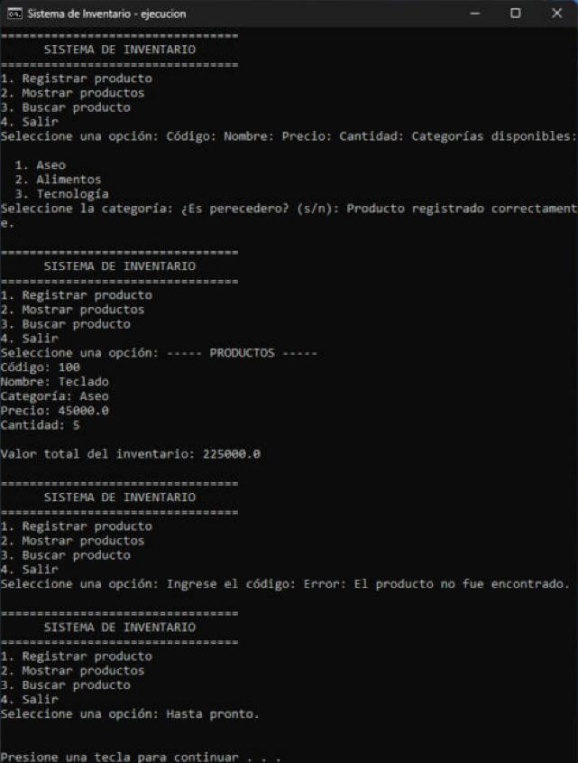
Figura 1. Programa en ejecución: registro, listado con valor total del inventario y búsqueda de un código inexistente.

6. Repositorio Git
El proyecto se versionó con Git usando tres commits:
- Commit 1: Creación del proyecto (README y .gitignore).
- Commit 2: Clases y menú funcionando.
- Commit 3: Herencia, polimorfismo y manejo de excepciones / versión final.
Enlace al repositorio: [pegue aquí la URL de su repositorio]

7. Conclusiones
El proyecto permitió representar un problema cotidiano, el inventario de una tienda, mediante clases y objetos. El encapsulamiento protege los datos del producto, la relación entre Inventario y Producto permite recorrer la lista y calcular el valor total en un solo método, y el manejo de excepciones evita que el programa se detenga cuando el usuario ingresa datos incorrectos o busca algo que no existe. La herencia y el polimorfismo mostraron cómo se puede extender una clase, en este caso con productos perecederos, sin repetir código.

